**TUGAS PRAKTIKUM Ke-7 DESAIN DAN ANALISIS ALGORITMA**

**LATIHAN PRAKTIKUM KOMPLEKSITAS ALGORITMA**

**Semester VI – Tahun Ajaran 2019/2020 Genap**



**Nama : Muhamad Rofiudin**

**NIM : 17220041**

**Tanggal : Senin, 11 Mei 2020**

**PRODI INFORMATIKA FAKULTAS SAINS DAN TEKNOLOGI**

**UNIVERSITAS RESPATI YOGYAKARTA**

**TAHUN AJARAN 2019/2020**

**SOAL**

Berilah contoh penerapan penerapan komplesitas Algoritma, contoh pemrograman berdasarkan bahasa pemrograman yang anda kuasai dan hasilnya.  
  
Script dan hasil dapat anda share melalui GITHUB.

**JAWAB**

Contoh-contoh penerapan kompleksitas algoritma menggunakan bahasa pemrograman php

1. **Binary Search**

Program dibuat menggunakan bahasa pemrograman php

Script :

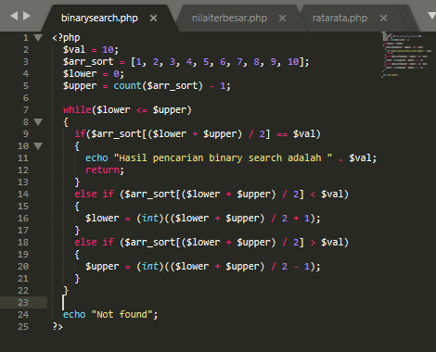

Output :

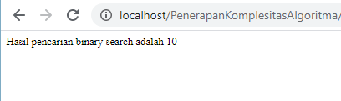

1. **Mencari Nilai Terbesar**

Script :

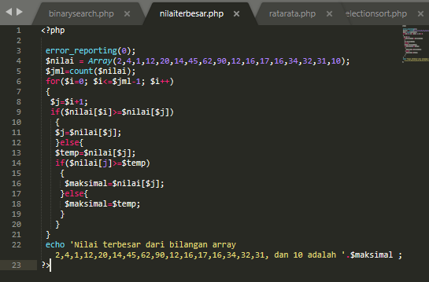

Output :

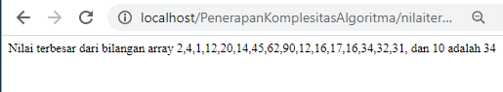

1. **Mencari rata-rata**

Script :

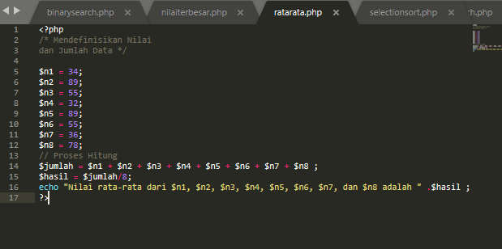

Output :

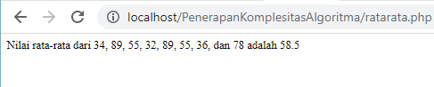

1. **Selection Sort**

Script :

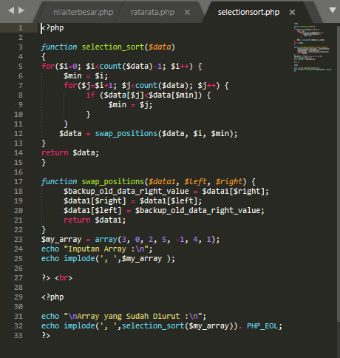

Output :

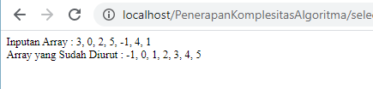

1. **Sequential Search**

Script :

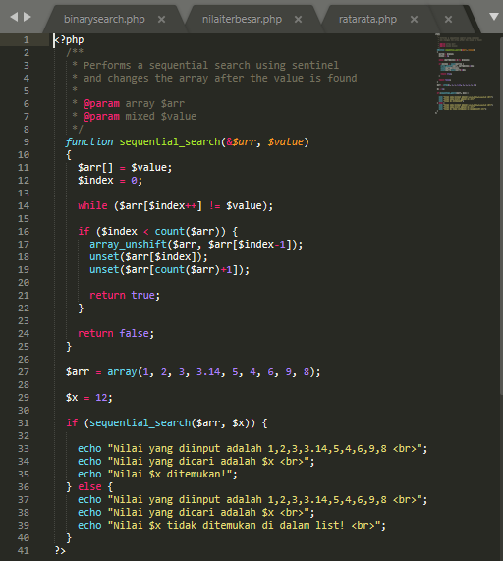

Output :

